Тема: «Компьютерная графика»
Класс: 5
Формируемая компетентность: информационная компетентность
Аспект: извлечение вторичной информации,
Уровень – I
Формируемая компетентность: компетентность разрешения проблем аспект: применение технологии,
Уровень – II
Стимул:
Задачная формулировка: Прочитай текст о способах заполнения фигур в графическом редакторе Paint, просмотри видеофрагмент. Заполни таблицу и исправь ошибки в схеме.
Основной цвет | Фоновый цвет | № фигуры | Способ заполнения фигуры
 |  | 1
 |  | 2
 |  | 3

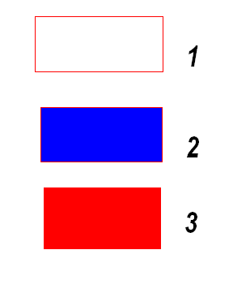
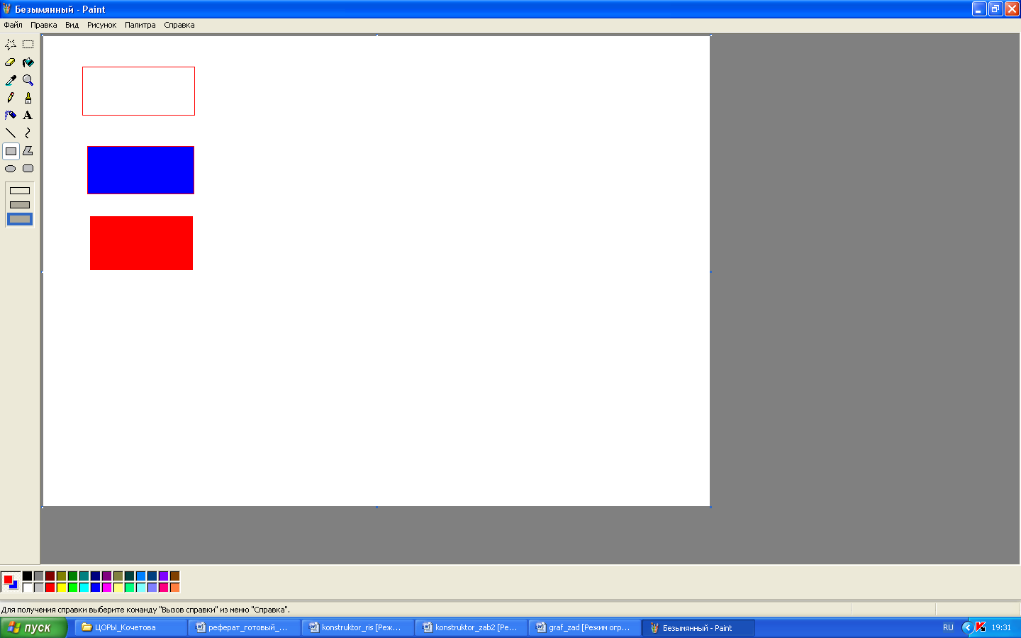


Рассмотри образец (рис.1) Нарисуй такое же изображения. Размер холста, инструменты рисования и способы заполнения фигур выбери самостоятельно.

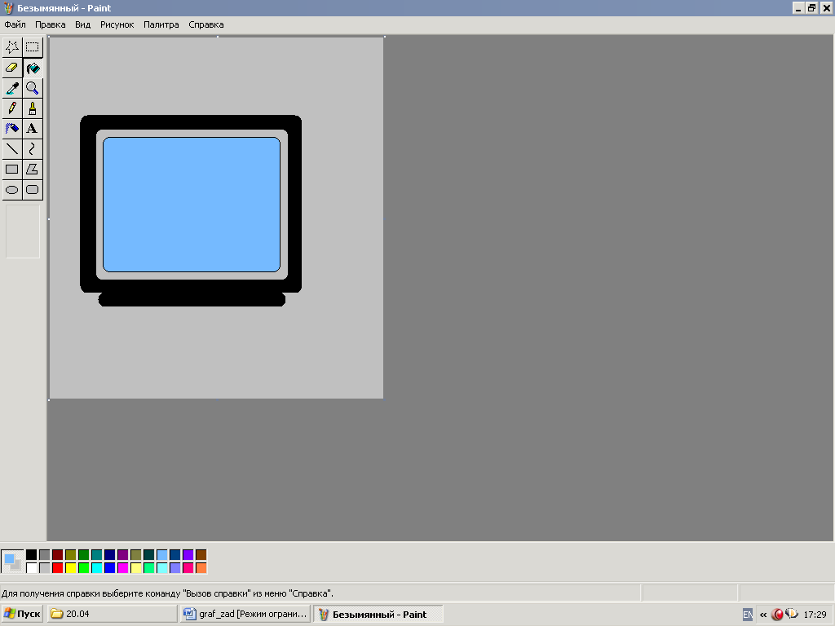
Рис.1

Модельный ответ:

Основной цвет | Фоновый цвет | № фигуры | Способ заполнения фигуры
красный | синий | 1 | без заполнения, контур выполняется основным цветом
красный | синий | 2 | заполнение фоновым цветом, контур - основным цветом
красный | синий | 3 | и контур, и заполнение выполняются основным цветом

Шкала оценивания:
Показатель | Количество баллов
правильно определен основной цвет | 1 балл
правильно определен фоновый цвет | 1 балл
правильно определен способ заполнения фигуры | по 1 баллу за каждую фигуру
исправлены ошибки в схеме | 1 балл
соответствие изображения образцу | 5 баллов
МАКСИМАЛЬНЫЙ балл | 11 баллов

Шкала перевода баллов в отметку:
11 баллов – отметка «5»
9-10 баллов – отметка «4»
5-8 баллов – отметка «3»

